EXCELENTÍSSIMO SENHOR DESEMBARGADOR JÚLIO CÉSAR MACHADO FERREIRA DE MELO, DIGNÍSSIMO 2º VICE-PRESIDENTE DO EGRÉGIO TRIBUNAL DE JUSTIÇA DO ESTADO DE SANTA CATARINA

Autos n. 5001997-49.2023.8.24.0044

FERNANDO SOARES DA LUZ, já qualificado nos autos dos recurso especial n. 5001997-49.2023.8.24.0044, em que é recorrido o MINISTÉRIO PÚBLICO DO ESTADO DE SANTA CATARINA, vem, respeitosamente, à elevada presença de Vossa Excelência, por seus advogados abaixo signatários, com fundamento nos arts. 1.030, §1º, e 1.042 do CPC, a tempo e modo, interpor AGRAVO contra a decisão do evento 60, que inadmitiu o recurso especial interposto, pelas razões de fato e de direito a seguir aduzidas.

Requer, regularmente processado, que Vossa Excelência proceda ao juízo de retratação ou, não sendo o caso, sejam remetidos os autos ao Egrégio Superior Tribunal de Justiça para que, reformada a decisão agravada, o recurso especial seja admitido e, a final, provido.

Pede deferimento.
Florianópolis, 18 de dezembro de 2024.

Paulo Ekke Moukarzel Junior Bruno Gastão da Rosa
OAB/SC 36.591 OAB/SC 47.774

AREsp n. 5001997-49.2023.8.24.0044
Agravante: Fernando Soares da Luz
Agravado: Ministério Público de Santa Catarina

RAZÕES RECURSAIS

EGRÉGIO SUPERIOR TRIBUNAL DE JUSTIÇA

COLENDA TURMA

EMÉRITOS MINISTROS JULGADORES

I – SÍNTESE DA DEMANDA

- O agravante foi condenado à exorbitante pena de 19 anos, 5 meses e 12 dias de reclusão, em regime fechado, além de 22 dias-multa, pelos delitos de roubo majorado pelo concurso de pessoas, com a restrição de liberdade das vítimas e o emprego de violência que resultou lesão corporal grave (art. 157, §2º, II e V, e §3º, I, do CP).
- Segundo a narrativa da denúncia, às 23h do dia 6.11.2022 o recorrente, em concurso com outras pessoas, teria entrado na empresa Orleplast Indústria e Comércio de Plásticos Ltda., localizado na Rua Lady Felisbino, n. 2.250, bairro Rio Belo, município de Orleans/SC, praticado roubo mediante grave ameaça, com emprego de arma de fogo, e subtraído R$ 180.443,66 em cheques que eram do estabelecimento comercial (evento 1, DENUNCIA1, p. 1).
- Devidamente instruído o feito, a acusação apresentou alegações finais (evento 102), ocasião em que descreveu os depoimentos colhidos na fase inquisitória e judicial e tentou justificar os motivos pelos quais entendia ser necessária a condenação do agravante pelos crimes descritos, mesmo diante das inúmeras incongruências e fragilidades da investigação policial.
- Na sequência, o recorrente também apresentou alegações finais (evento 105), momento em que expôs os 5 pontos principais que necessariamente conduzem à absolvição, sendo que o primeiro diz respeito à falta de confirmação, na fase judicial, dos elementos de prova relativos à autoria colhidos no inquérito policial, sobretudo os que constam relatório policial n. 77/2022/SIC, o que inviabiliza a sentença condenatória (1º argumento).
- Além disso, o agravante registrou que os vídeos mencionados no relatório policial n. 77/2022/SIC, utilizados para sustentar a autoria, não foram juntados aos autos, o que impede a certificação de sua autenticidade e, por consectário, o exercício do contraditório e da ampla defesa (2º argumento).
- No mais, foi exposto que, segundo elementos apresentados pela própria investigação e o ente Ministerial, o veículo do recorrente teria saído às 23h57m do Município de Orleans, ao passo que o automóvel que participou da ação criminosa teria sido filmado dentro do Município, às 00:03h, de modo a comprovar a não participação do agravante no delito (3º argumento).
- Não bastasse esse fato demonstrado nos autos, o recorrente evidenciou a negligência da investigação, que deixou de apurar sobre veículo estranho no momento e local dos fatos, optando por incluir Fernando na ação criminosa, mesmo sem indícios mínimos de participação, somente por conta do histórico do réu/agravante e por ter recebido “informação” (não documentada) de que outro delito com modus operandi similar teria ocorrido em Criciúma (4º argumento).
- Na sequência, o agravante explicou que as provas produzidas em juízo foram uníssonas em não reconhecer a sua participação no fato criminoso, sobretudo porque todas as oitivas realizadas registram que tanto Fernando quanto o seu veículo eram desconhecidos e não foram identificados no local da ação criminosa (4º argumento).
- Contudo, para a surpresa do recorrente, logo após as suas alegações finais, sobreveio sentença condenatória (evento 107), sustentando que restariam comprovadas a autoria e a materialidade delitivas, inclusive com a alteração da dinâmica dos fatos e da ordem de imagens do relatório policial n. 77/2022/SIC para tentar afastar a constatação de que, segundo a própria investigação policial, o veículo do réu/agravante já estava fora do Município (às 23:57h), pelo sentido sul, quando outro automóvel, possivelmente envolvido no fato criminoso, foi avistado no norte de Orleans, próximo à Orleplast (00:03h).
- Ou seja, para condená-lo, a sentença colacionou as imagens em ORDEM DIFERENTE das que constam no relatório policial n. 77/2022/SIC para concluir pela sua autoria (evento 107, p. 8/9), no qual é demonstrada a saída do recorrente do município enquanto outro veículo foi filmado em fuga do local do fato criminoso, o que não pode ser admitido.
- Inconformado, o réu interpôs o recurso de apelação (razões recursais – evento 7 do 2º grau), reforçando a existência dos fatos delineados nas alegações finais que conduzem à sua absolvição, expostos resumidamente nos parágrafos anteriores, e enfatizou a alteração da dinâmica dos fatos para envolvê-lo indevidamente na trama criminosa e reconhecer a sua autoria.
- Além disso, o recorrente também apresentou 2 teses subsidiárias, que dizem respeito à participação dolosamente distinta e a necessidade de readequação do quantum da pena imposta.
- Contudo, mesmo diante desses sólidos argumentos e das provas dos autos serem favoráveis ao recorrente, o acórdão que julgou a apelação manteve a condenação do agravante, ao argumento de que a tese relativa à falta de provas sobre a autoria estaria “isolada no contexto probatório” (evento 31, RELVOTO1), sem, no entanto, enfrentar os argumentos apresentados em sede de apelação, que confirmam a falta de certeza sobre a autoria do recorrente e derruem a conclusão a que chegou o aresto condenatório, em afronta direta aos arts. 155, 386, incisos IV, V e VII, e 619 do CPP, além do art. 489, §1º, IV, “d”, do CPC. Na sequência, o decisum também rechaçou as demais teses subsidiárias apresentadas.
- Como o aresto condenatório ignorou 5 teses recursais (omissão) para manter a condenação, além de ter incorrido em 2 erros de premissa, foram opostos embargos de declaração (evento 36) para esclarecer esses pontos, que foram rejeitados (evento 46), ao singelo argumento de que “os aclaratórios têm nítida pretensão de rediscussão da matéria já apreciada por este colegiado, porquanto não há qualquer omissão, nos moldes arguidos pelo embargante”, desconsiderando, mais uma vez, toda a argumentação que vem sendo apresentada pelo recorrente desde as alegações finais.
- Desse modo, não restou outra alternativa ao agravante senão a interposição do recurso especial, por conta da infringência aos arts. 155, 386, incisos IV, V e VII, e 619 do CPP, além do art. 489, §1º, IV, “d”, do CPC, para que seja corrigida essa condenação absolutamente contrária à prova dos autos, com a decretação de sua absolvição, já que o aresto condenatório fundamentou o reconhecimento da autoria no relatório policial n. 77/2022/SIC, cujos elementos são categóricos em comprovar a saída do recorrente do município de Orleans enquanto veículo diverso do seu estava empreendendo fuga do local do fato criminoso, ou, subsidiariamente, para que seja anulado o julgamento que não apreciou os argumentos dos aclaratórios capazes de, por si, infirmar a decisão colegiada.
- No entanto, para a surpresa do agravante, uma vez mais, sobreveio decisão, genérica, que inadmitiu o recurso especial interposto (evento 60), o que motiva a interposição do presente agravo, para requerer a retratação de Vossa Excelência ou, caso isso não ocorra, para que seja impulsionada a discussão à Corte Superior.

II – FALTA DE FUNDAMENTAÇÃO DA DECISÃO AGRAVADA E O PEDIDO DE RETRATAÇÃO

- Excelência, a decisão ora agravada se pautou nos seguintes argumentos (evento 60):

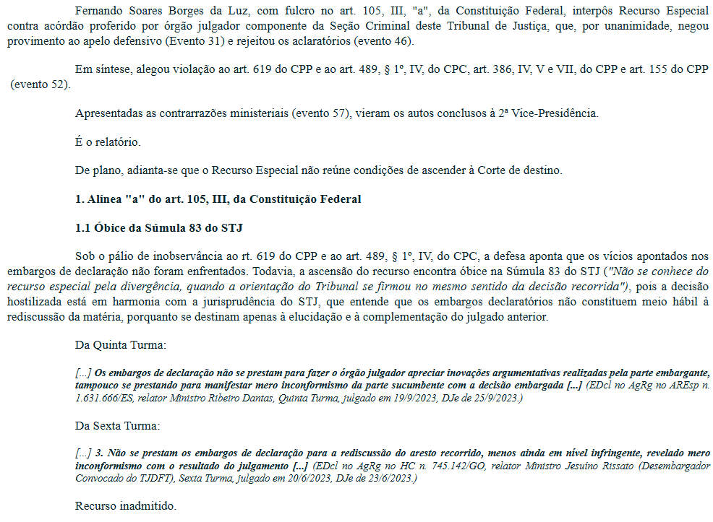

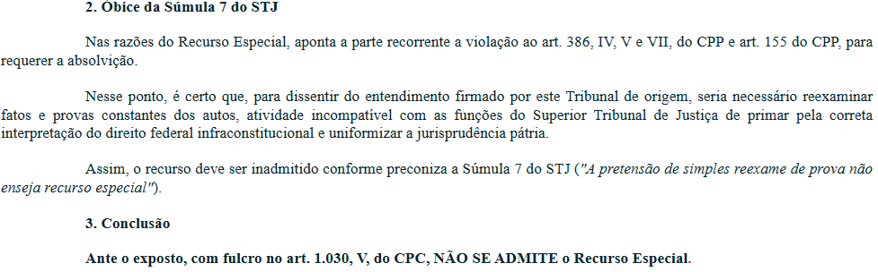

- Pois bem.
- Com a devida vênia, essa decisão é totalmente genérica e simplesmente não abordou as razões do recurso especial interposto ou qualquer circunstância do caso concreto, o que expõe a evidente falta de fundamentação da decisão agravada, em afronta ao art. 489, §1º, I, III, IV e V, do CPC.
- Tanto isso é verdade, aliás, que basta trocar o nome do recorrente e os eventos mencionados na decisão ora agravada que ela serve para a inadmissão de qualquer outro recurso especial, o que não pode ser admitido, sob pena de incorrer em falha na entrega da prestação jurisdicional.
- O decisum agravado argumenta, também, que seria o caso de incidência dos verbetes sumulares n. 83 e n. 7 do STJ, mas nem sequer menciona qual seria a matéria a ser rediscutida pelos aclaratórios, já decidida em sede de apelação, ou porque seria necessário reexaminar os fatos e provas dos autos para se chegar a entendimento diverso.
- E a situação fica ainda mais evidente quando, por exemplo, nas razões do recurso especial, foi exposto que o próprio Relatório Policial n. 77/2022/SIC, utilizado para fundamentar a condenação do agravante, comprova que o recorrente não estava no Município de Orleans no momento em que o veículo dos envolvidos empreendia fuga do local fato criminoso, o que caracteriza a afronta direta ao art. 386, IV, V e VII do CPP.
- Portanto, como se verá detalhadamente a seguir, não se está diante de hipótese de inadmissão do recurso especial, pois o acórdão condenatório está fundamentado em diversas omissões e erros de premissa e o aresto que julgou os embargos de declaração não sanou nem abordou os vícios indicados no recurso integrativo, de forma a afastar o óbice da Sumula n. 83/STJ no caso.
- E como esse documento (relatório policial n. 77/2022/SIC) foi utilizado pelo aresto condenatório, a sua revaloração jurídica é o suficiente para concluir em sentido diverso ao que decidiu a Corte local, reconhecendo a absolvição do agravante, o que afasta a necessidade de reexame de fatos e provas e a incidência da Súmula n. 7/STJ.
- Como se sabe, Excelência, a entrega da prestação jurisdicional exige padrões mínimos de qualidade das decisões judiciais, com o exame aprofundado das peculiaridades do caso concreto, o que, infelizmente, não ocorreu in casu, pois a síntese dos argumentos do recurso especial não foram sequer descritos no relatório do decisum agravado, razão pela qual o agravante pede vênia para requerer o juízo de retratação de Vossa Excelência, considerando todo o contexto do caso vertente, para que seja admitido o reclamo extremo.

III – RAZÕES DE REFORMA DA R. DECISÃO AGRAVADA

III.1 – Não incidência da Súmula n. 83/STJ, pois os vícios e erros de premissa veiculados nos aclaratórios não foram abordados

- Ao não admitir o recurso especial, a decisão agravada sustentou que incidiria o óbice da Súmula n. 83/STJ quanto à violação dos arts. 619 do CPP e 489, §1º, IV, do CPC, porque “a decisão hostilizada está em harmonia com a jurisprudência do STJ, que entende que os embargos declaratórios não constituem meio hábil à rediscussão da matéria, porquanto se destinam apenas à elucidação e à complementação do julgado anterior” (evento 60).
- Ocorre, no entanto, que, como adiantado, o decisum não examinou as razões recursais do caso concreto, que evidenciam a falta de enfrentamento de 5 teses jurídicas, a existência de 2 erros de premissa pelos arestos condenatórios e dizem respeito, inclusive, a critério temporal objetivo, os quais afastam a incidência da Súmula n. 83/STJ no caso e, mais, conduzem à absolvição do recorrente.
- Ora, basta uma breve leitura do acórdão condenatório, que julgou a apelação e confirmou a autoria do recorrente, mantendo a sentença condenatória, para se constatar que não foram enfrentadas as teses defensivas da apelação criminal, capazes de infirmar a conclusão condenatória a que chegou a Corte local. Vejamos os fundamentos do acórdão condenatório (evento 31, RELVOTO1):

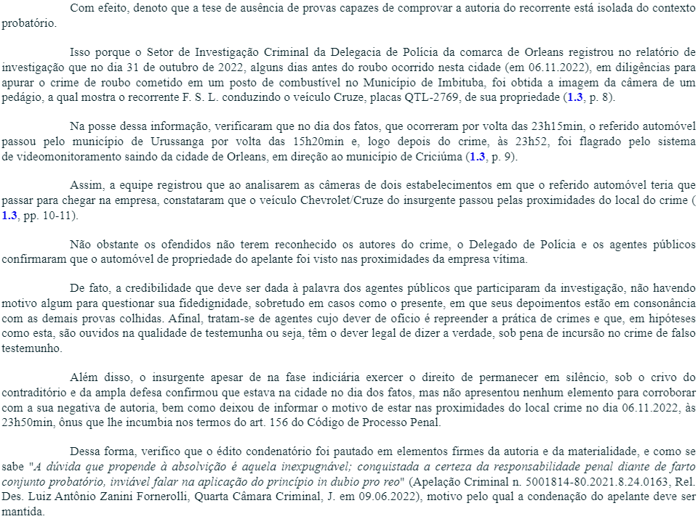

- Diante desse contexto, o agravante constatou que desde as alegações finais as suas teses defensivas veiculadas foram desconsideradas pelos nobres Órgãos Jurisdicionais, em uma aparente sanha condenatória, contrária aos elementos dos autos, o que motivou a oposição de embargos de declaração em face do acórdão condenatório (decisum – evento 31).
- Nas razões do recurso especial (evento 52), o agravante explicou que os arestos recorridos não enfrentaram (1ª omissão) o argumento defensivo de que NÃO EXISTEM nos autos os vídeos mencionados no relatório policial n. 77/2022/SIC (tópico II.2 das razões de apelação), que a autoridade policial sustenta ter extraído do sistema de monitoramento de 2 estabelecimentos próximos ao local do crime (Bar do Diego e Bar do Cheiro) e que foram utilizados pelo aresto que julgou a apelação ora recorrido para afirmar a autoria do recorrente.
- Em seguida, o agravante asseverou que os acórdãos também não consideraram (2ª omissão) o fato de que a inexistência desses vídeos nos autos inviabiliza a verificação de sua autenticidade, além de impedir o pleno exercício do contraditório e da ampla defesa, acarretando na insuficiência do elemento indiciário para certificar a autoria (tópico II.2 das razões de apelação).
- Explicou o recorrente, ainda, que os arestos recorridos, em nova omissão (3º vício), também desconsideraram a tese recursal de que as imagens colacionadas no relatório policial n. 77/2022/SIC, utilizadas para conferir a certeza de autoria do recorrente, NÃO possuem nitidez ou clareza e essa baixa qualidade impede a visualização de sinais identificadores do automóvel (placa ou modelo), além de não ser possível saber em qual local esse veículo desconhecido teria sido supostamente filmado.
- Para reforçar esse fato, o agravante explicou que o exame dessa tese da apelação, inclusive, conduz à conclusão de que as imagens do relatório são elementos inservíveis para atestar a autoria.
- Em complemento, o agravante frisou a baixa qualidade das imagens do relatório policial mencionado, que segundo a autoridade policial teriam sido extraídas das câmeras de vigilância do “Bar do Cheiro” (23h55m) e do “Bar do Diego” (00h03m), respectivamente, mas, vale repetir, esses vídeos não foram juntados aos autos, e reafirmou a sua imprestabilidade para aferir a autoria, diante da falta de nitidez e clareza, colacionando-as, vejamos (tópico II.2 das razões de apelação – imagens extraídas do evento 1, INQ3, p. 9/10):

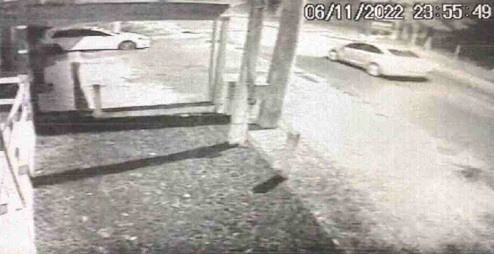
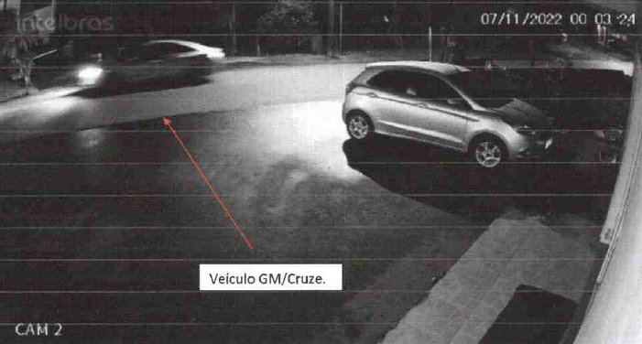

- Mas não é só.
- O recorrente apontou, também, que os acórdãos recorridos, repetindo a sentença, incorreram em 2 evidentes erros de premissa fática ao firmar que o veículo do agravante teria saído de Orleans para Criciúma às 23h52m e, posteriormente, que o seu automóvel teria sido visto às 23h50m.
- Contudo, a prova dos autos é categórica em demonstrar que a ÚNICA IMAGEM do veículo do apelante, no dia dos fatos, demonstra que ele saiu de Orleans às 23h57m, pelo sentido sul (Criciúma), ou seja, não há nenhum registro do veículo do recorrente transitando às 23h50m ou 23h52m, muito menos próximo ao local do fato criminoso.
- Vale conferir a única imagem em que é possível identificar o veículo do recorrente (evento 1, INQ3, p. 9):



- Além disso, no recurso especial foi exposto que, mesmo se ignorados os erros de premissa apontados acima, os acórdãos recorridos também desconsideraram (4ª omissão) o fato de que, como o veículo do recorrente saiu de Orleans para Criciúma, pelo sentido sul do município, às 23h52m ou às 23h50m (segundo as premissas firmadas pelo acórdão), é IMPOSSÍVEL que o seu veículo esteja envolvido no fato criminoso e seja o automóvel que tenha sido filmado próximo ao “Bar do Cheiro” às 23h55m, que fica a 3 minutos da Orleplast (local do fato criminoso), no NORTE do Município de Orleans, por conta do tempo necessário para percorrer toda a extensão desse município (de sul à norte).
- Por fim, o agravante ainda registrou que os arestos combatidos também não abordaram (5ª omissão) a tese recursal de que a prova dos autos demonstra que é IMPOSSÍVEL ser o automóvel do recorrente que foi filmado no “Bar do Diego”, norte de Orleans, às 00h03m, tendo em vista que às 23h57m ele já tinha saído para Criciúma (pela saída sul de Orleans – tópico II.3 da apelação).
- Sobre o assunto, aliás, vale colacionar o trajeto necessário para transitar, de automóvel, entre a Orleplast e a saída sul de Orleans, sentido Criciúma, para se constatar a distância a ser percorrida e o tempo estimado desse deslocamento, o que afasta qualquer possibilidade de o agravante estar envolvido no fato criminoso (7,5km – pelo menos 11 min de carro – informação extraída do Google Maps):

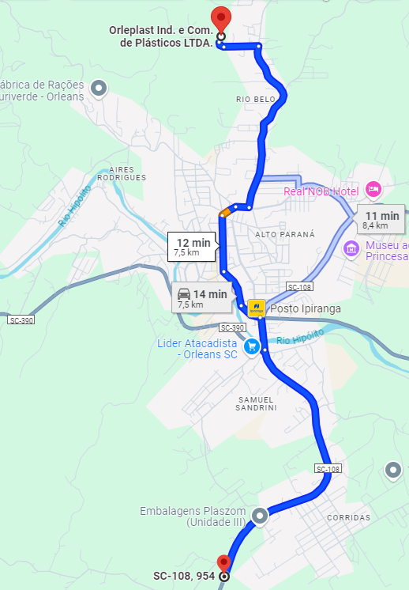

- Excelência, todos esses argumentos da apelação, detalhados anteriormente e renovados em sede de embargos de declaração (evento 36), que são capazes de derruir a conclusão condenatória a que chegou a douta Câmara Julgadora, foram novamente ignorados pelo acórdão que julgou os aclaratórios opostos, ao singelo argumento de que seria mera “rediscussão” da matéria, vejamos (evento 46):

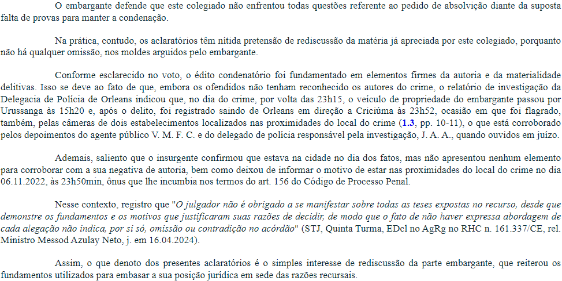

- Portanto, ao contrário do que sustenta a decisão agravada, está amplamente comprovada a inaplicabilidade da Súmula n. 83/STJ ao caso, tendo em vista que o acórdão que julgou os aclaratórios afrontou, de forma direta, o art. 619 do CPP pelo simples fato de alegar que os embargos de declaração pretenderiam rediscussão de matéria já apreciada e deixar de enfrentar, mais uma vez, os argumentos ventilados pelo recorrente (desde as alegações finais, diga-se), a exemplo da falta de juntada do vídeo que fundamenta o relatório policial, além da falta de nitidez das imagens desse relatório, que impossibilita a identificação do automóvel, e da incongruência temporal em relação à afirmação de que o veículo do apelante estaria transitando dentro de Orleans às 00:03h, próximo ao Bar do Diego, mesmo após ser incontroverso que o seu automóvel saiu desse Município antes da 00h em direção a Criciúma (saída sul de Orleans).
- Assim, vale frisar, a não incidência da Súmula n. 83/STJ ao caso vertente decorre do fato de que não se está diante de rediscussão de matéria já decidida, como sustenta a decisão agravada, mas de não enfrentamento de teses recursais e da existência de erros de premissa por parte da Corte local.
- E, mesmo após alertado pelo recorrente sobre as diversas omissões e erros de premissa, capazes inclusive de rechaçar a conclusão condenatória por conta da própria cronologia apontada pela investigação policial, o fato é que o acórdão que julgou os aclaratórios não detalhou as razões pelas quais entenderia ser inexistente os vícios apontados, limitando-se a alegar que seria mera rediscussão de matéria já apreciada pelo Órgão Julgador, sem apontar em que momento teriam sido abordadas as omissões e os erros de premissa, frisa-se, infringindo frontalmente o art. 619 do CPP
- E os arestos recorridos também incorreram em manifesta violação ao art. 489, §1º, IV, do CPC, aplicado subsidiariamente ao processo penal, sobretudo porque os motivos apresentados no aresto que julgou os embargos de declaração (evento 46) não enfrentaram nenhum dos argumentos deduzidos pelo recorrente/embargante, que são capazes de infirmar a sua conclusão condenatória.
- Assim, uma vez comprovado que não se está diante de mera rediscussão de matéria já decidida, o que afasta o óbice da Súmula n. 83/STJ no presente caso, impõe-se o provimento deste recurso, para que seja conhecido e provido o reclamo extremo interposto, sobretudo porque foram diretamente afrontados os dispositivos legais mencionados (art. 619 do CPP e art. 489, §1º, IV, do CPC), em razão do não enfrentamento das teses defensivas apresentadas na apelação e em sede de embargos de declaração, capazes de infirmar a conclusão a que chegou a douta Câmara Julgadora (decisum que apreciou os aclaratórios – evento 46).

III.2 – Não incidência da Súmula n. 7/STJ no caso vertente, pois a mera revaloração jurídica do relatório policial n. 77/2022/SIC, utilizado para fundamentar a condenação, é o suficiente para concluir pela absolvição do agravante

- Por fim, Excelência, no que diz respeito à infringência direta ao art. 386, IV, V e VII, do CPP e ao art. 155 do CPP, a decisão agravada sustenta que a Súmula n. 7/STJ impediria a admissão do recurso especial interposto, ao argumento de que, “para dissentir do entendimento firmado por este Tribunal de origem, seria necessário reexaminar fatos e provas constantes dos autos, atividade incompatível com as funções do Superior Tribunal de Justiça de primar pela correta interpretação do direito federal infraconstitucional e uniformizar a jurisprudência pátria” (evento 60).
- Sem razão, mais uma vez, o decisum agravado.
- Ora, nas razões do recurso especial o agravante expôs que o acórdão que julgou a apelação criminal (evento 31) fundamentou a confirmação da autoria do recorrente sobretudo no relatório policial n. 77/2022/SIC. Além disso, para reconhecer a certeza de sua autoria no caso e manter a condenação, esse aresto também utilizou os depoimentos dos policiais que elaboraram o relatório, que – obviamente – confirmaram o conteúdo do documento, e o próprio interrogatório do recorrente, que disse que esteve no município, mas foi categórico em asseverar que não participou do fato criminoso.
- Portanto, resta comprovado que a violação aos dispositivos indicados decorre de mera revaloração jurídica da prova utilizada pelos próprios arestos recorridos para condenar o recorrente, ou seja, de verificação do conteúdo do relatório n. 77/2022/SIC e constatação de que ele comprova a inocência do agravante Fernando, ao contrário do que sustentam os arestos recorridos, o que afasta a aplicabilidade da Súmula n. 7/STJ no presente caso.
- Ora, o relatório policial n. 77/2022/SIC registra que o recorrente SAIU do Município de Orleans, sentido Criciúma (saída sul de Orleans), às 23h57m.
- O mesmo relatório policial também registra a imagem de 2 veículos não identificados filmados no “Bar do Cheiro”, às 23h55m, e no “Bar do Diego”, às 00h03m, que, segundo a investigação, seriam o do recorrente e estariam em fuga do local do fato criminoso.
- E o próprio relatório policial esclarece que esses bares ficam na REGIÃO NORTE de Orleans (evento 1, INQ3, p. 10 e 11).
- Ou seja, o próprio relatório policial utilizado para condenar o agravante apresenta questão incontroversa sobre a cronologia temporal dos fatos e a impossibilidade de participação do agravante no fato criminoso,
- Assim, está provado que o recorrente não participou do fato criminoso ou, no mínimo, não existe comprovação de que o réu concorreu para a infração penal ou que tenham elementos suficientes para a sua condenação, conforme a própria cronologia temporal apurada pela autoridade policial, o que é corroborado pelo seu interrogatório judicial, bastando a mera revaloração jurídica do relatório policial n. 77/2022/SIC, utilizado pelos arestos recorridos para fundamentar a condenação, para se constatar inexistência/falta de provas da autoria do recorrente e a afronta direta ao art. 386, IV, V e VII, do CPP.
- Do mesmo modo, os acórdãos condenatórios estão fundamentados no relatório policial n. 77/2022/SIC, produzido durante o inquérito policial, sem que os seus elementos tenham sido confirmados na fase judicial, sobretudo por conta da falta de juntada dos documentos mencionados no relatório, o que comprova a infringência direta ao art. 155 do CPP e afasta a incidência da Súmula n. 7/STJ, diante da mera necessidade de revaloração jurídica dos elementos expressamente abordados pelos arestos recorridos.
- Logo, uma vez afastada a incidência da Súmula n. 7/STJ no presente caso, o provimento do presente agravo é medida que se impõe, para que seja conhecido e provido o reclamo extremo.

IV – REQUERIMENTOS

- Ante o exposto, o agravante requer:

- o recebimento e conhecimento do presente agravo, com a intimação da parte adversa para apresentar contrarrazões, no prazo legal, consoante o disposto no §3º do art. 1.042 do CPC;
- após o prazo de resposta, seja oportunizado o juízo de retratação, pelas razões expostas no tópico II deste recurso (art. 1.042, §2º, do CPC);
- não havendo retratação, o encaminhamento deste agravo ao Egrégio Superior Tribunal de Justiça, para seu regular processamento (art. 1.042, §4º, do CPC);
- o provimento deste agravo para admitir o andamento do recurso especial anteriormente interposto, sobre o qual também se reitera o conhecimento e provimento para reconhecer a absolvição do recorrente, notadamente pelo fato de que as provas utilizadas pelos acórdãos recorridos comprovam a impossibilidade de sua participação no fato criminoso, por conta da cronologia temporal dos eventos.

- Reitera, por fim, sejam todas as intimações realizadas em nome dos advogados Paulo Ekke Moukarzel Junior, inscrito na OAB/SC sob o nº 36.591, e Bruno Gastão da Rosa, inscrito na OAB/SC sob o n° 47.774, sob pena de nulidade (art. 272, §5º, do CPC).
Pede deferimento.
Florianópolis, 18 de dezembro de 2024.

Paulo Ekke Moukarzel Junior Bruno Gastão da Rosa
OAB/SC 36.591 OAB/SC 47.774

